网站发布（IIS配置）
下面以Windows7为例介绍设备巡检系统发布说明（其它windows系统操作类似），完成发布后，软件即可通过浏览器访问：
1、先检查电脑中是否已经安装IIS，IIS是windows系统中的一个内置web服务器组件，默认是没有安装，需要在“控制器面板”－》“程序”－》“打开或关闭windows功能”中完成。
在（控制面板->程序->程序和功能， 点击左侧的“打开或关闭Windows功能”），添加需要的控件。
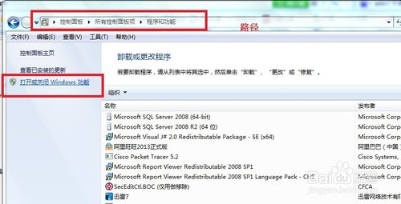
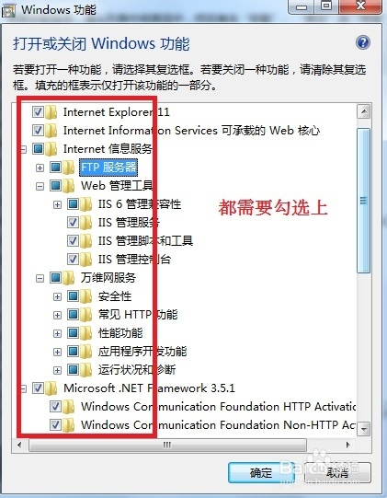
2、第二步，进入IIS管理（控制面板->管理工具->Internet 信息服务(IIS)管理器）
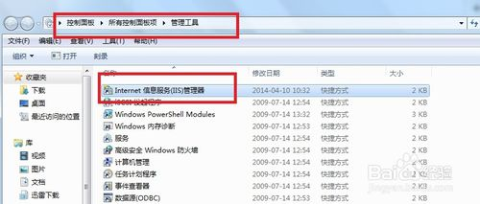
3、第三部，在左侧栏中，右键“网站”->添加网站
网站名称：任意英文字符串，代表网站名称；在物理路径指定设备巡检软件文件夹路径；默认端口为80，如果端口冲突可以该为其它端口（如：8000～9999之间的任意端口）。
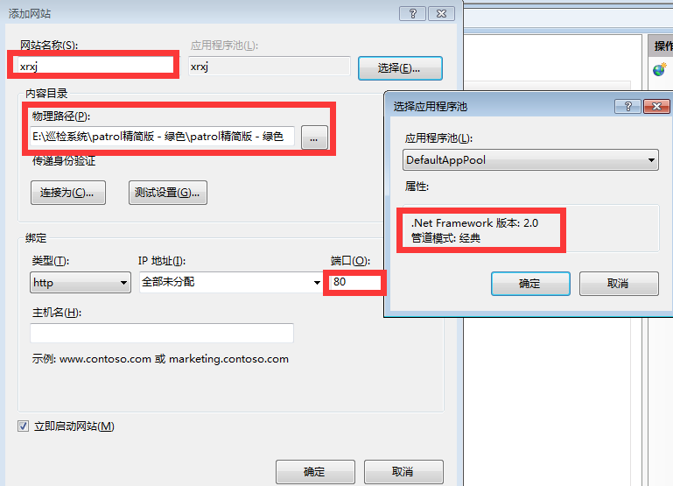

4、第四步，编辑身验证，添加默认主页
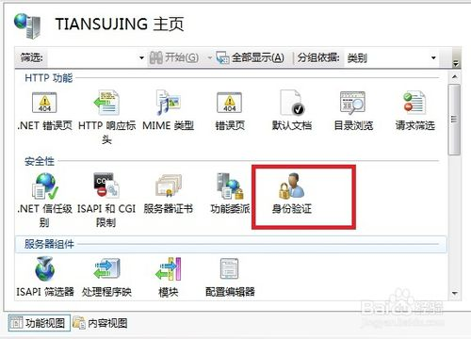
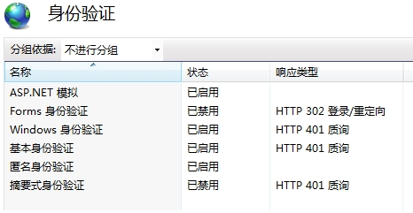
5、第五步，编辑应用池，点击左侧栏的“应用程序池”，选中与我们的网站对应的应用程序池，点击右侧栏的“高级设置”，根据网站的开发版本选相应的版本，不然会出错的。
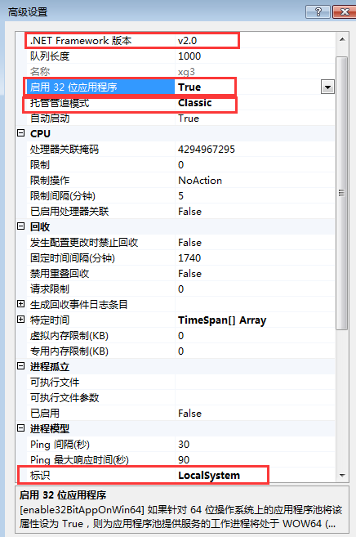
6、第六步，设置关闭防火墙。

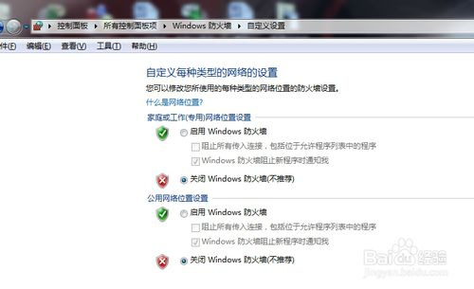
7、完成上述步骤，网站完成发布。
浏览器输入地址即可访问： http://服务器IP:端口/

